ข่าวประจำวันที่ 10 มีนาคม พ.ศ.2558 หน้าที่ 12
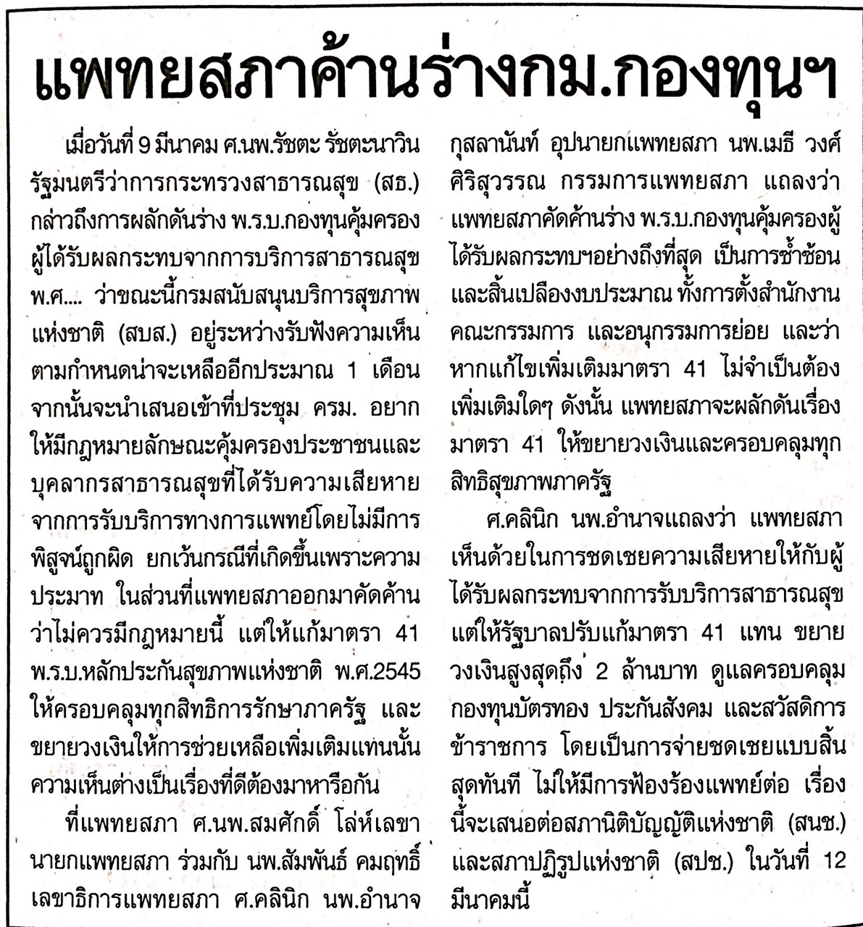

ข่าวประจำวันที่ 10 มีนาคม พ.ศ.2558 หน้าที่ 12
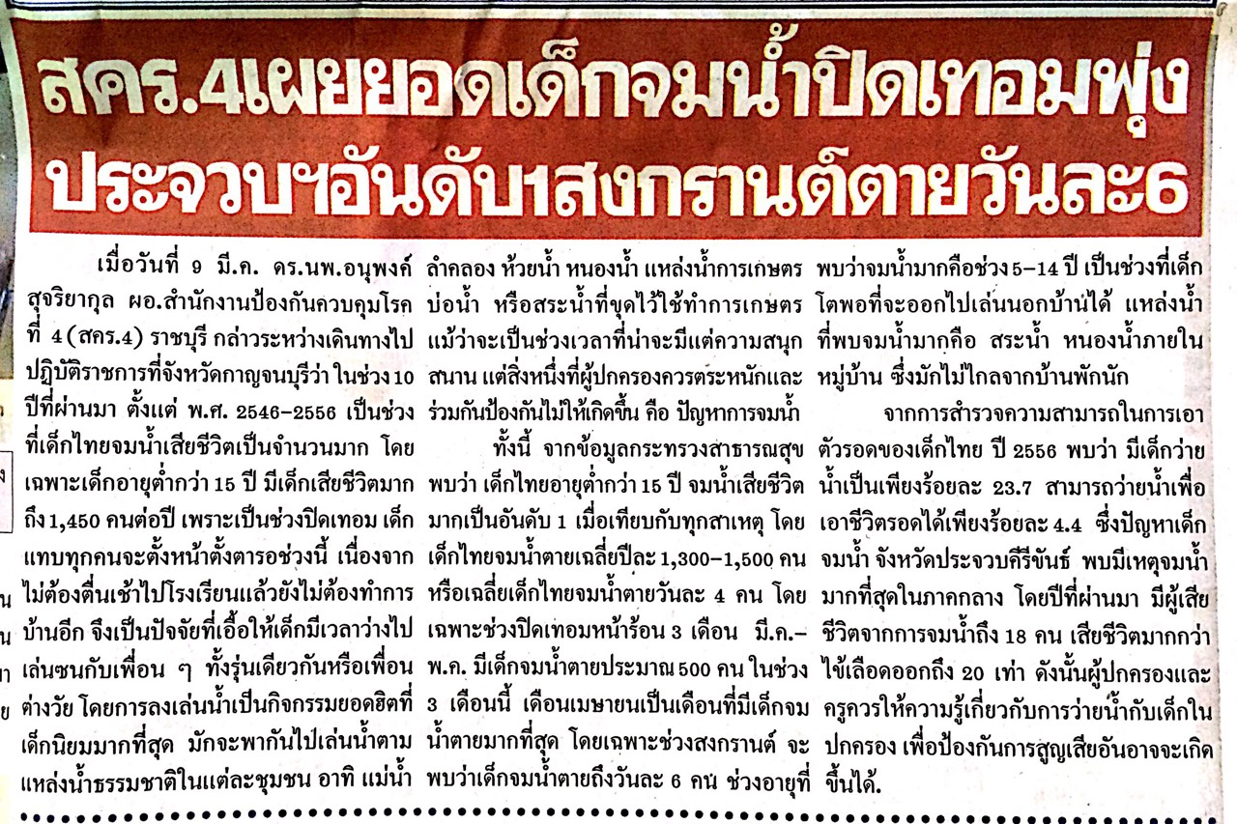

ข่าวประจำวันที่ 10 มีนาคม พ.ศ.2558 หน้าที่ 15
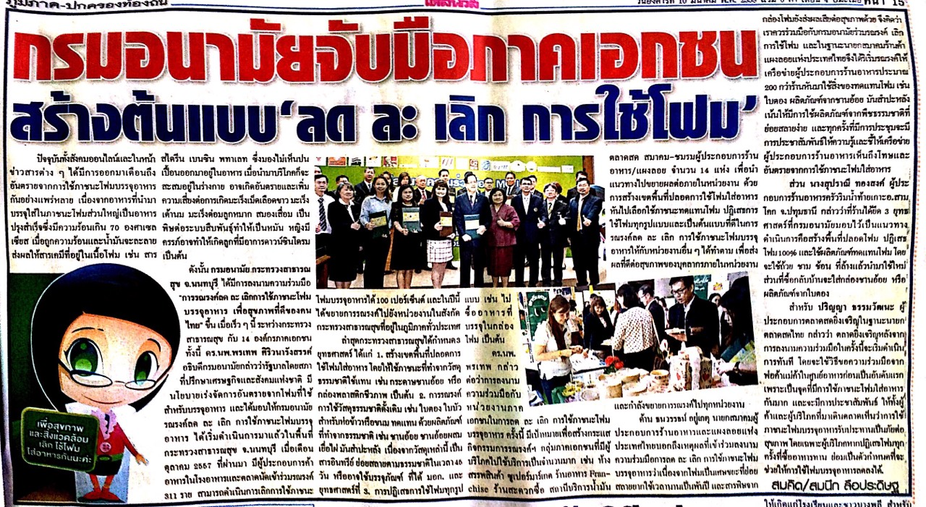

ข่าวประจำวันที่ 10 มีนาคม พ.ศ.2558 หน้าที่ 10
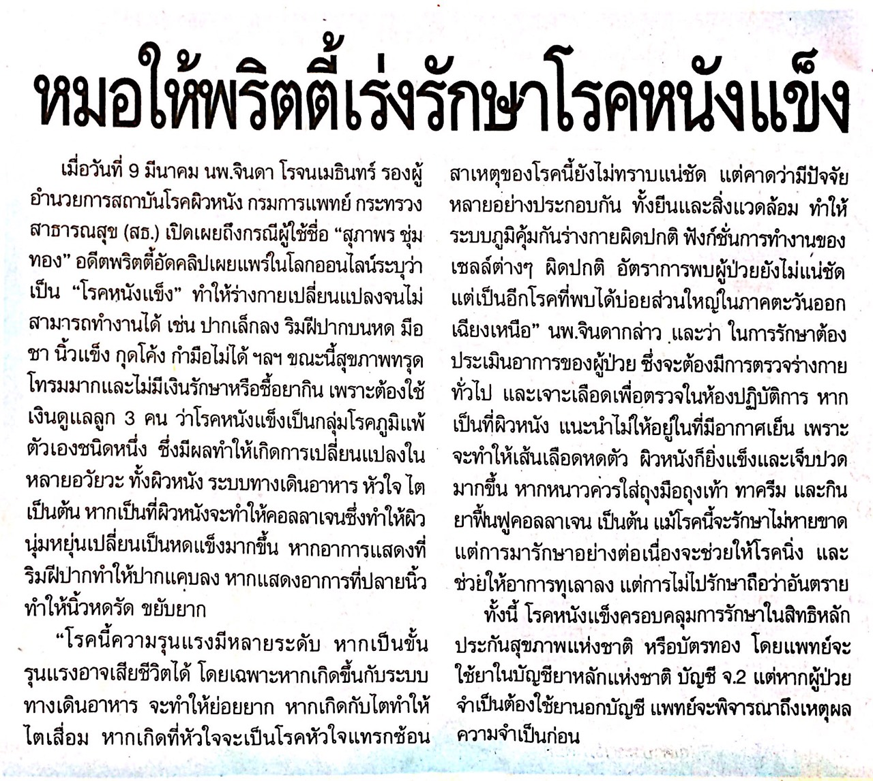

ข่าวประจำวันที่ 10 มีนาคม พ.ศ.2558 หน้าที่ 10
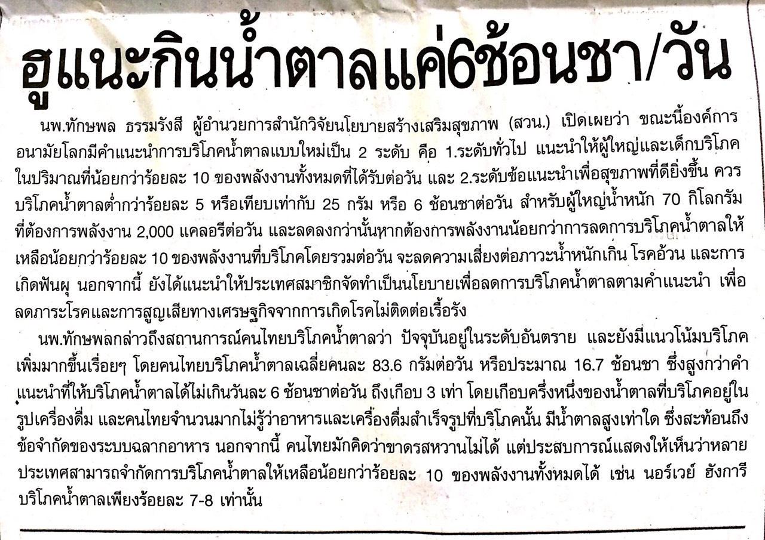

ข่าวประจำวันที่ 10 มีนาคม พ.ศ.2558 หน้าที่ 11
